**Ubrania dla mężczyzn**

**Jakie <strong>ubrania dla mężczyzn</strong> wybierać, aby nie tylko wyglądać, ale również czuć się fantastycznie?**

**Ubrania dla mężczyzn - czy są ważne?**

Moda męska zmieniała się na przestrzeni wieków. Każdego sezonu otrzymujemy przeróżne propozycje od projektantów mody, które jednak nie zawsze przypadają nam do gustu, ponieważ są zbyt odważne lub ekstrawaganckie. Z tego powodu rzadko kiedy postanawiamy wymienić naszą garderobę. **Ubrania dla mężczyzn** znajdujące się w naszej szafie są przecież dobre i wygodne, po co je zmieniać? Innym powodem niechęci do zmiany stylu jest również brak wiedzy jak to zrobić, a przecież to w czym chodzimy ma znaczący wpływ na pierwsze wrażenie, jakie wywołujemy wśród obcych nam ludzi. Co więc należy robić, by zostać pozytywnie odebranym przez innych?

**Ubrania dla mężczyzn to również dodatki**

Bardzo często zastanawiamy się, jakie *ubrania dla mężczyzn* będą dla nas najbardziej odpowiednie. Często decydujemy się na proste zestawy - koszulka polo lub koszula i dżinsy. Czy tego chcemy, czy nie - niestety jesteśmy oceniani przez pryzmat tego jak wyglądamy. Watro więc zadbać o swoją stylizację. Trzeba pamiętać, że **ubrania dla mężczyzn** to nie wszystko - warto zadbać również o dodatki i detale, które mają znaczący wpływ na ostateczne wrażenie. Elegancki zegarek, skórzana torba i porządne buty - to bardzo często klucz do sukcesu.

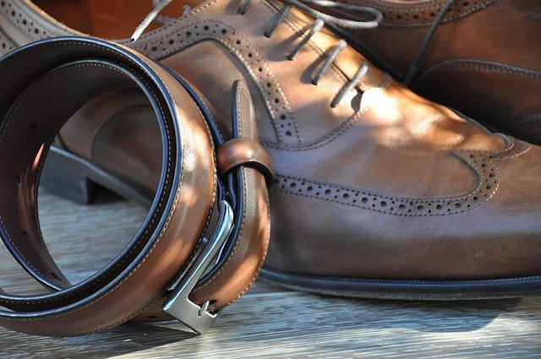

Najlepsze [ubrania dla mężczyzn](http://www.visciolafashion.com/kolekcja-meska,c2.html) dostępne są w sklepie Visciola Fashion. Zapewniamy, że każdy znajdzie u nas coś dla siebie!